第一章 绪论
一、是否题
- 孤立体系的热力学能和熵都是一定值。(错。）
- 封闭体系的体积为一常数。（错）
- 封闭体系中有两个相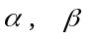。在尚未达到平衡时，两个相都是均相敞开体系；达到平衡时，则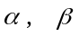两个相都等价于均相封闭体系。（对）
- 理想气体的焓和热容仅是温度的函数。（对）
- 理想气体的熵和吉氏函数仅是温度的函数。（错）
- 要确定物质在单相区的状态需要指定两个强度性质，但是状态方程 P=P(T，V)的自变量中只有一个强度性质，所以，这与相律有矛盾。（错。）

二、填空题
- 状态函数的特点是：状态函数的变化与途径无关，仅决定于初、终态 。
- 单相区的纯物质和定组成混合物的自由度数目分别是 2 和 2 。

第2章 Ｐ-Ｖ-Ｔ关系和状态方程
一、是否题
- 纯物质由蒸汽变成固体，必须经过液相。 （错。）
- 纯物质由蒸汽变成液体，必须经过冷凝的相变化过程。（错。）
- 当压力大于临界压力时，纯物质就以液态存在。（错。）
- 纯物质的饱和液体的摩尔体积随着温度升高而增大，饱和蒸汽的摩尔体积随着温度的升高而减小。（对。）
- 纯物质的三相点随着所处的压力或温度的不同而改变。（错。）
- 在同一温度下，纯物质的饱和液体与饱和蒸汽的热力学能相等。（错。）
- 在同一温度下，纯物质的饱和液体与饱和蒸汽的吉氏函数相等。（对。）
- 若一个状态方程能给出纯流体正确的临界压缩因子，那么它就是一个优秀的状态方程。（错。）
- 纯物质的平衡汽化过程，摩尔体积、焓、热力学能、吉氏函数的变化值均大于零。（错。）
- 气体混合物的virial系数，如B，C…，是温度和组成的函数。（对。）
- 三参数的对应态原理较两参数优秀，因为前者适合于任何流体。（错。）
- 在压力趋于零的极限条件下，所有的流体将成为简单流体。(错。)

二、选择题
- 指定温度下的纯物质，当压力低于该温度下的饱和蒸汽压时，则气体的状态为(C。参考P－V图上的亚临界等温线。)
- 饱和蒸汽 | - 超临界流体 | - 过热蒸汽
- T温度下的过冷纯液体的压力P（A。参考P－V图上的亚临界等温线。）
- >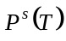 | - < | - =
- T温度下的过热纯蒸汽的压力P（B。参考P－V图上的亚临界等温线。）
- > | - < | - =
- 纯物质的第二virial系数B（A。virial系数表示了分子间的相互作用，仅是温度的函数。）
A 仅是T的函数 | B 是T和P的函数 | C 是T和V的函数 | D 是任何两强度性质的函数
- 能表达流体在临界点的P-V等温线的正确趋势的virial方程，必须至少用到（A。要表示出等温线在临界点的拐点特征，要求关于V的立方型方程）
- 第三virial系数 | - 第二virial系数 | - 无穷项 | - 只需要理想气体方程

三、填空题
- 纯物质的临界等温线在临界点的斜率和曲率均为零，数学上可以表示为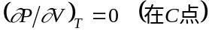和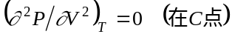。
- 对于纯物质，一定温度下的泡点压力与露点压力相同的（相同/不同）；一定温度下的泡点与露点，在P－T图上是重叠的(重叠／分开)，而在P-V图上是分开的(重叠／分开)，泡点的轨迹称为饱和液相线，露点的轨迹称为饱和汽相线，饱和汽、液相线与三相线所包围的区域称为汽液共存区。纯物质汽液平衡时，压力称为蒸汽压，温度称为沸点。
- 简述对应态原理在对比状态下，物质的对比性质表现出较简单的关系。
- 偏心因子的定义是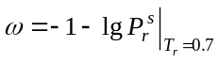，其含义是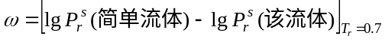。
- 正丁烷的偏心因子=0.193，临界压力P_{c}=3.797MPa 则在T_{r}=0.7时的蒸汽压为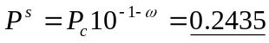MPa。

第3章 均相封闭体系热力学原理及其应用
一、是否题
- 体系经过一绝热可逆过程，其熵没有变化。(对。)
- 吸热过程一定使体系熵增，反之，熵增过程也是吸热的。（错。）
- 热力学基本关系式dH=TdS+VdP只适用于可逆过程。（错。）
- 象dU=TdS-PdV等热力学基本方程只能用于气体，而不能用于液体或固相。（错。）
- 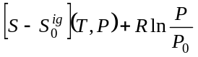与参考态的压力P₀无关。（对）
- 纯物质逸度的完整定义是，在等温条件下，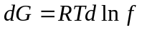。（错。）
- 理想气体的状态方程是PV=RT，若其中的压力P用逸度f代替后就成为了真实流体状态方程。（错。）
- 当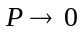时，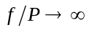。（错。当时，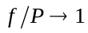）
- 逸度与压力的单位是相同的。（对）
- 吉氏函数与逸度系数的关系是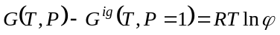。（错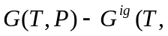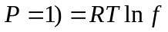）
- 由于偏离函数是在均相体系中引出的概念，故我们不能用偏离函数来计算汽化过程的热力学性质的变化。（错。）
- 由一个优秀的状态方程，就可以计算所有的均相热力学性质随着状态的变化。（错。还需要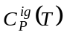模型）
二、选择题
- 对于一均匀的物质，其H和U的关系为（B。因H＝U＋PV）
- H< U | - H>U | - H=U | - 不能确定
- 吉氏函数变化与P-V-T关系为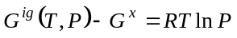，则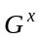的状态应该为（C。因为）
- T和P下纯理想气体 | - T和零压的纯理想气体 | - T和单位压力的纯理想气体

- 填空题
- 对于混合物体系，偏离函数中参考态是与研究态同温．同组成的理想气体混合物。

第4章 非均相封闭体系热力学
一、是否题
- 偏摩尔体积的定义可表示为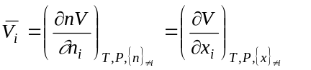。(错。)
- 在一定温度和压力下的理想溶液的组分逸度与其摩尔分数成正比。（对。）
- 理想气体混合物就是一种理想溶液。（对）
- 对于理想溶液，所有的混合过程性质变化均为零。（错。）
- 对于理想溶液所有的超额性质均为零。（对。）
- 理想溶液中所有组分的活度系数为零。（错。）
- 体系混合过程的性质变化与该体系相应的超额性质是相同的。（错。同于4）
- 对于理想溶液的某一容量性质M，则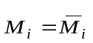。（错，）
- 理想气体有f=P，而理想溶液有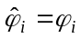。（对。）
- 温度和压力相同的两种理想气体混合后，则温度和压力不变，总体积为原来两气体体积之和，总热力学能为原两气体热力学能之和，总熵为原来两气体熵之和。（错。总熵不等于原来两气体的熵之和）
- 温度和压力相同的两种纯物质混合成理想溶液，则混合过程的温度、压力、焓、热力学能、吉氏函数的值不变。（错。吉氏函数的值要发生变化）
- 因为G^{E} (或活度系数)模型是温度和组成的函数，故理论上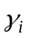与压力无关．（错。理论上是T，P，组成的函数。）
- 在常温、常压下，将10cm³的液体水与20 cm³的液体甲醇混合后，其总体积为 30 cm³。（错。）
- 纯流体的汽液平衡准则为f ^{v}=f ^{l}。（对）
- 混合物体系达到汽液平衡时，总是有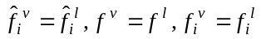。（错。）
- 均相混合物的总性质与纯组分性质之间的关系总是有 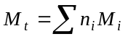。（错。应该用偏摩尔性质来表示）
- 对于二元混合物体系，当在某浓度范围内组分2符合Henry规则，则在相同的浓度范围内组分1符合Lewis-Randall规则。（对。）
- 理想溶液一定符合Lewis-Randall规则和Henry规则。（对。）
- 等温、等压下的二元混合物的Gibbs-Duhem方程也可表示成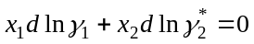。（对。因为：
）
- 下列方程式是成立的：（a）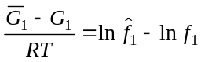；(b)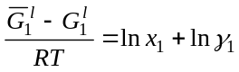；(c)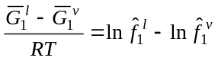；(d)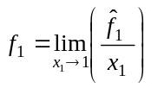；(e)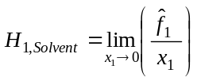。（对。对于b，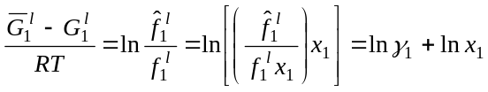,故正确；其余均正确）
- 二元溶液的Henry常数只与T、P有关，而与组成无关，而多元溶液的Henry常数则与T、P、组成都有关。（对，）
二、选择题
- 由混合物的逸度的表达式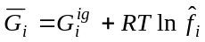知， 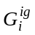的状态为 （A，）
A 系统温度，P=1的纯组分i的理想气体状态
B 系统温度，系统压力的纯组分i的理想气体状态
C 系统温度，P=1，的纯组分i
D 系统温度，系统压力，系统组成的温度的理想混合物
- 已知某二体系的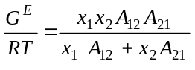则对称归一化的活度系数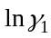是（A）
A 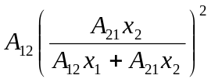 | B 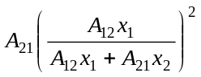
C 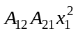 | D 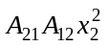

- Henry规则（A，C）
A 适用于理想溶液的溶质和溶剂 | B 仅适用于溶质组分 | C适用稀溶液的溶质组分 | D阶段适用于稀溶液液的溶剂

4 二元非理想溶液在极小浓度的条件下，其它溶质组和溶剂组分分别遵守（B）
A Henry规则和Henry规则 | B Henry规则和Lewis-Randll规则 | C Lewis-Randll规则和Lewis-Randll规则 | D均不适合
三、填空题
- 二元混合物的焓的表达式为 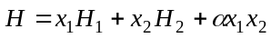，则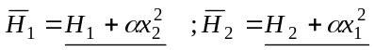（由偏摩尔性质的定义求得）
- 填表
偏摩尔性质(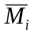) | 溶液性质(M) | 关系式(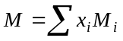)
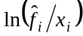 | ln f | 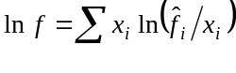
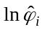 | ln | 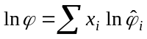
ln _{i} | 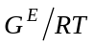 | 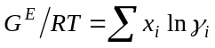
- 有人提出了一定温度下二元液体混合物的偏摩尔体积的模型是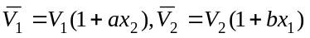，其中V₁，V₂为纯组分的摩尔体积，a，b 为常数，问所提出的模型是否有问题？由Gibbs-Duhem方程得， 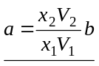， a,b不可能是常数，故提出的模型有问题；若模型改为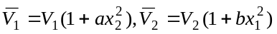，情况又如何？由Gibbs-Duhem方程得， 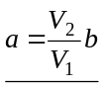，故提出的模型有一定的合理性_。
- 某二元混合物的中组分的偏摩尔焓可表示为 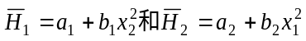，则b₁ 与 b₂的关系是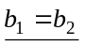。
- 等温、等压下的二元液体混合物的活度系数之间的关系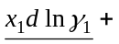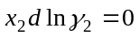。
- 常温、常压条件下二元液相体系的溶剂组分的活度系数为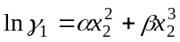（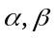是常数），则溶质组分的活度系数表达式是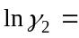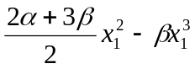。
解： 由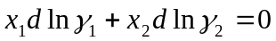，得
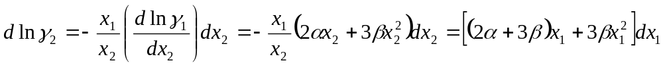
从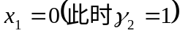至任意的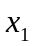积分，得
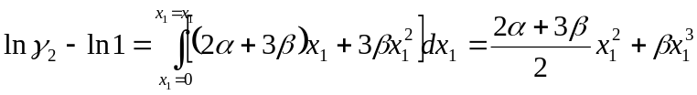

第5章 非均相体系热力学性质计算
一、是否题
- 在一定温度T(但T<T_{c})下，纯物质的饱和蒸汽压只可以从诸如Antoine等蒸汽压方程求得，而不能从已知常数的状态方程（如PR方程）求出，因为状态方程有三个未知数(P、V、T)中，只给定了温度T，不可能唯一地确定P和V。（错，因为纯物质的饱和蒸汽压代表了汽液平衡时的压力。由相律知，纯物质汽液平衡状态时自由度为1，若已知T，其蒸汽压就确定下来了。已知常数的状态方程中，虽然有P、V、T三个变量，但有状态方程和汽液平衡准则两个方程，所以，就能计算出一定温度下的蒸汽压。）
- 混合物汽液相图中的泡点曲线表示的是饱和汽相，而露点曲线表示的是饱和液相。（错正好反了）
- 在一定压力下，组成相同的混合物的露点温度和泡点温度不可能相同。（错，在共沸点时相同）
- 一定压力下，纯物质的泡点温度和露点温度是相同的，且等于沸点。（对）
- 由（1），（2）两组分组成的二元混合物，在一定T、P下达到汽液平衡，液相和汽相组成分别为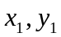，若体系加入10 mol 的组分（1），在相同T、P下使体系重新达到汽液平衡，此时汽、液相的组成分别为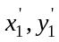，则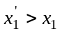和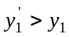。（错，二元汽液平衡系统的自由度是2，在T，P给定的条件下，系统的状态就确定下来了。）
- 在（1）-（2）的体系的汽液平衡中，若（1）是轻组分，（2）是重组分，则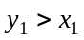，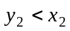。（错，若系统存在共沸点，就可以出现相反的情况）
- 在（1）-（2）的体系的汽液平衡中，若（1）是轻组分，（2）是重组分，若温度一定，则体系的压力，随着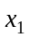的增大而增大。（错，理由同6）
- 纯物质的汽液平衡常数K等于1。（对，因为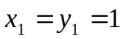）
- 理想系统的汽液平衡K_{i}等于1。（错，理想系统即汽相为理想气体，液相为理想溶液，）
- 下列汽液平衡关系是错误的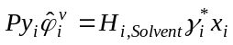。（错，若i组分采用不对称归一化，该式为正确）
- EOS法只能用于高压相平衡计算，EOS＋法只能用于常减压下的汽液平衡计算。（错，EOS法也能用于低压下，EOS＋法原则上也能用于加压条件下）
- virial方程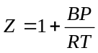结合一定的混合法则后，也能作为EOS法计算汽液平衡的模型。（错，该方程不能用汽液两相）
- 对于理想体系，汽液平衡常数K_{i}(=y_{i}/x_{i})，只与T、P有关，而与组成无关。（对，可以从理想体系的汽液平衡关系证明）
- 二元共沸物的自由度为1 。（对）
- 对于负偏差体系，液相的活度系数总是小于1。（对）
- 能满足热力学一致性的汽液平衡数据就是高质量的数据。（错）
- 活度系数与所采用的归一化有关，但超额性质则与归一化无关。（错）
- 逸度系数也有归一化问题。（错）
- EOS法既可以计算混合物的汽液平衡，也能计算纯物质的汽液平衡。（对）
- EOS＋法既可以计算混合物的汽液平衡，也能计算纯物质的汽液平衡。（错）
二、选择题
- 欲找到活度系数与组成的关系，已有下列二元体系的活度系数表达式，为常数，请决定每一组的可接受性 。（D）
A 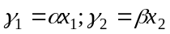 | B 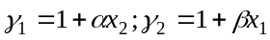
C 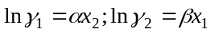 | D 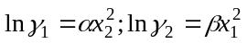
- 下列二元混合物模型中，指出不对称归一化条件的活度系数。（B）
A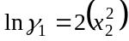 | B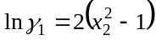 | C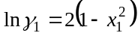 | D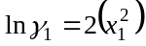
- 二元气体混合物的摩尔分数y₁=0.3，在一定的T，P下，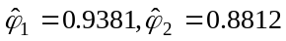，则此时混合物的逸度系数为 。（C）
A 0.9097 | B 0.89827 | C 0.8979 | D 0.9092
4汽液平衡关系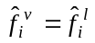的适用的条件 （A）
A 无限制条件 B 低压条件下的非理想液相 C 理想气体和理想溶液 D 理想溶液和非理想气体
5汽液平衡关系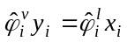的适用的条件 （A）
A 无限制条件 B 低压条件下的非理想液相 C 理想气体和理想溶液 D 理想溶液和非理想气体
6汽液平衡关系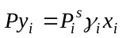的适用的条件 （B）
A 无限制条件 B 低压条件下的非理想液相 C 理想气体和理想溶液 D 理想溶液和非理想气体
7汽液平衡关系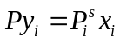的适用的条件 （C）
A 无限制条件 B 低压条件下的非理想液相 C 理想气体和理想溶液 D 理想溶液和非理想气体

第6,7章 化工过程的能量分析
一、是否题
1．系统熵增加的过程必为不可逆过程。
错
2．绝热过程必是定熵过程。
错
3. 热温熵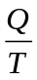即过程的熵变。
错。过程熵变的定义为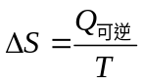，即可逆过程的热温商才是熵变。
5. 不可逆过程一定是自发的，自发过程一定是不可逆的。
否。自发过程一定是不可逆的，但不可逆过程不一定是自发的。例如：理想气体的等外压压缩就不是自发过程，但是不可逆过程。
6. 功可以全部转变成热，但热一定不能全部转化为功。
否。功可以自发地全部变为热，热也可以全部转化为功，但一定会引起其他变化。例如，理想气体等温膨胀是ΔT=0；ΔU=0，Q=W，热全部转化为功，但系统的体积变大了，压力变小了。
7. 无论流体的温度高于或低于环境温度，其有效能均为正
对。根据热力学原理，一切不平衡状态均走向平衡，可以作功。因此所有偏离环境温度的状态应具有正的有效能。

第八章 动力循环和制冷循环

一、选择题
1. 蒸汽压缩制冷循环过程中，制冷剂蒸发吸收的热量一定 制冷剂冷却和冷凝放出的热量
A 大于 B等于 C小于
（C）
2. 卡诺制冷循环的制冷系数与 有关。
A制冷剂的性质 B制冷剂的工作温度
C制冷剂的循环速率 D压缩机的功率
( B )

